BAT et Pages liées

# ENVOI BAT

L’envoi en BAT des pages liées pose actuellement un souci d’envoi massif et non visuellement contrôlé depuis une page Master de cette même page et de toutes ces pages liées.

Dans cette logique il est donc évident qu’il faut donner un BAT sur l’utilisation d’une page et non plus sur la page elle-même comme cela est fait aujourd’hui.

Une page ne passe donc plus elle-même en BAT, elle reste dans son état, c’est l’utilisation de la page qui est notée comme BAT.

Cette action d’envoi en BAT n’est donc plus une transition accessible depuis l’édition de la page dans le BackOffice ni depuis l’édition dans Indesign.

Cette action va être possible directement sur le chemin de fer de suivi de parution.

**Bouton BAT sur les pages pouvant être envoyées en BAT**

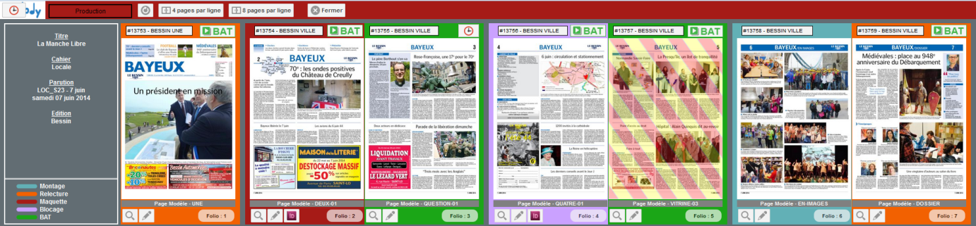

**Infos sur les pages déjà envoyées en BAT**

**Date, heure d’envoi et nom du fichier PDF au survol du bouton**

**Sur une page déjà envoyée en BAT qui serait modifiée**

**[Date envoi BAT < Date de dernière modification]**

**Page « Hachurée » infos de dates de BAT et de modification au survol**

**Possibilité de renvoyer la page grâce à la réapparition du bouton d’envoi BAT**

# PAGES LIEES

Dans la logique des pages liées, le BAT sera donné sur chaque utilisation de page. Dans l’exemple suivant, le BAT a été donné sur la page 2 pour Bessin (Utilisation maître), Bocage mais pas encore pour Cherbourg et Saint-Lô.

Dans le cas particulier de la dissociation d’une page liée dont l’utilisation maître est en BAT, comme les pages 2 de l’exemple ci-dessous. Si l’on décide de dissocier la page 2 pour Cherbourg, l’analyse suivante sera faite :

L’utilisation maître est en BAT mais d’autres utilisations ne sont pas en BAT, la page est dissociée et clonée, les autres pages liées non BAT sont maintenant liées à cette nouvelle page pour poursuivre une création en mode « poupées Russes ».

